常州市新北区初中化学周文荣卓越教师成长营
活动简报
（第44期）
主持人：周文荣 导师：钱柳云 李小静 董新伟 本期编辑：陈梦麟
★
智启教育新征程 AI 赋能共成长
—记常州市新北区初中化学周文荣卓越教师成长营第44次活动(1)
七月的风裹挟着蝉鸣掠过树梢，阳光把大地晒得滚烫，却挡不住我们求知的渴望。2025 年 7 月 1 日，常州市新北区初中化学周文荣卓越教师成长营的成员们相聚一堂，共赴一场人工智能赋能教育教学的知识盛宴。成长营领衔人、新北区教管中心教研室主任周文荣以及成长营全体成员参加了本次活动。
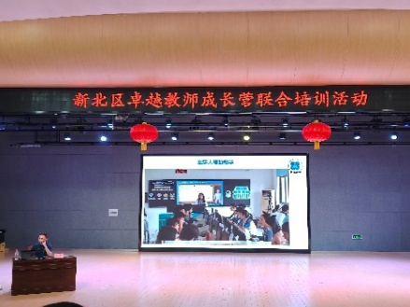
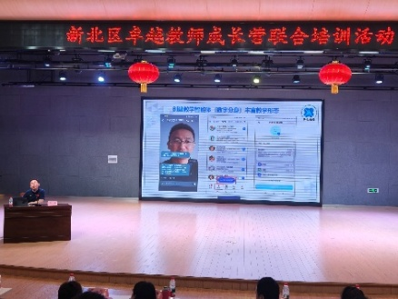
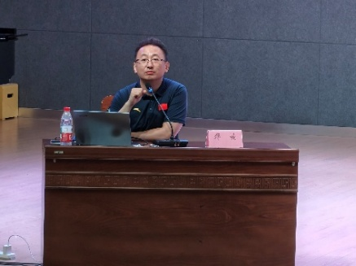
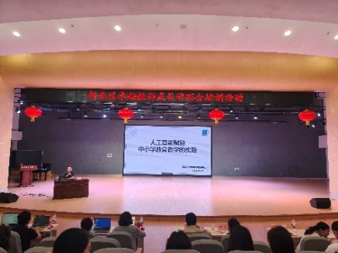

7月1日上午，新北区教师发展中心信息科技教研员蒋楠带来《人工智能赋能中小学教育教学的实践》专题讲座。蒋老师指出，人工智能作为推动社会变革的重大科技力量，正为教育领域带来前所未有的机遇。随着多部委相关文件的密集出台，人工智能赋能教学已成为教育改革的重要方向。人工智能由算法、算力、数据三大要素构成，在教学、学习、评价等多个场景展现出强大功能。其中，生成式人工智能突破传统搜索模式，实现高效智能交互。蒋老师着重介绍智能体的制作与应用，智能体基于大语言模型，外挂多种功能形成专用模型，广泛应用于课堂评价、互动、阅读辅助等场景。例如，借助智能体可实现自动积分评价、角色对话互动、阅读答题闯关；在项目化学习、校园文化打造、教师数字分身创建等方面，智能体也发挥着重要作用。豆包、扣子、文心一言等智能体平台各具优势，纳米智能体、百度智能云等工具则为教学资源制作提供了多元选择。当前，教学中智能体的应用正从优化提示词，逐步进阶到制作视觉化资源、建设专属教学智能体，推动教师从知识传授者向学习引导者的角色转变。
成长营领衔人、新北区教管中心教研室主任周文荣在总结时强调，在科技飞速发展的时代背景下，教师必须与时俱进，不断提升自身能力，避免被时代淘汰。周主任指出我们要利用AI重塑教学领导力，做到：理解AI本质，掌握提示词的基本原理和高效技巧；利用AI快速制作多样化教学资源，提升备课效率；从提示词走向智能体，构建个性化教学助手。
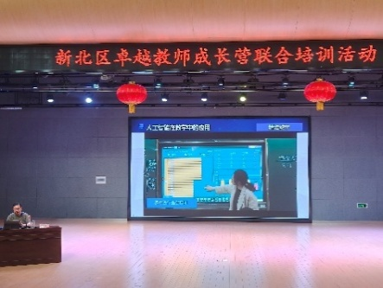
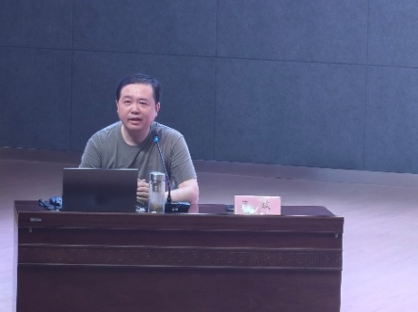
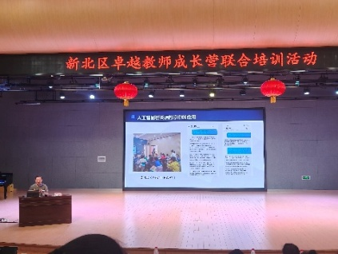
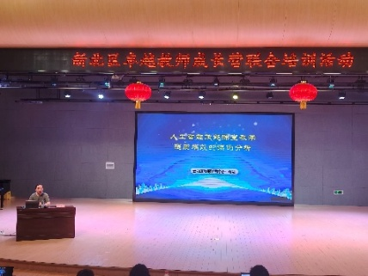

7月1日下午，徐州市云龙湖教师发展中心科研部部长蒋斌部长带来的《人工智能赋能课堂教学提质增效的课例分析》，如同一盏明灯，照亮了课堂教学提质增效的前行之路。蒋老师用AI制作的播客、生成的视频与现场老师互动，抛出“AI技术怎样才能为我们教学所用？”“人工智能对教学带来的变与不变”引发现场思考。蒋部长结合大量生动鲜活的课例娓娓道来，如在教学实践层面，人工智能展现出强大的应用潜力，从课堂教学工具的创新使用，到跨学科教学场景的深度融合，新应用不断涌现；在播客制作与视频创作环节，AI技术助力教师一键生成创意内容，极大提升了课堂的趣味性与学生的参与度；在学科教学中，无论是美术课上通过文生图激发学生创意，数学课上借助智能体实现个性化学习，英语课上创设真实语言情境，还是语文课上辅助阅读与写作教学，AI都在突破传统教学模式的局限，为学生带来全新的学习体验。蒋部长还特意指出人工智能应用不是炫技，而是为了教学服务，在应用AI时需加强监管，确保技术服务于教学目标。此外，作为教师发展中心科研部部长，蒋老师及其团队还利用人工智能助力教师专业发展。如利用人工智能协助教师生成课题、论文题目及申报书大纲，还可以生成教师专业发展报告，提供针对性的成长建议；在课题指导领域，依托丰富的知识库，人工智能针对不同类型课题为教师提供精准指导，推动区域教育科研水平不断提升。最后，蒋部长呼吁我们以AI为舟，驶向教育创新的星辰大海！
这场培训恰似夏日里的一泓清泉，为成长营全体成员带来前沿的理念与实用的方法，助力我们在教育信息化的浪潮中扬帆远航。相信在未来的教育之路上，成长营的成员们必将以人工智能为坚实羽翼，在课堂教学的无垠天地间自由翱翔，培育出一代又一代能紧跟时代步伐的创新人才，让教育的百花园在科技的浇灌下，绽放出更加绚烂夺目的光彩。

